INFORME DE ACTIVIDADES DEL MES DE DICIEMBRE
SENSIBILIZACION DE LA VIOLENCIA
EXPOSICION FOTOGRAFICA

Se llevó a cabo una exposición fotográfica de victimas de feminicidio en el municipio y de personal del H. ayuntamiento mostrando la violencia que viven las mujeres, llevando la exposición a diferentes comunidades para la sensibilización de la población, entregando también información impresa con los diferentes tipos de violencia y sus modalidades, esto en el centro de la cabecera municipal, la delegación de Agua Buena, la delegación de Tambaca y centro de salud de Tamasopo

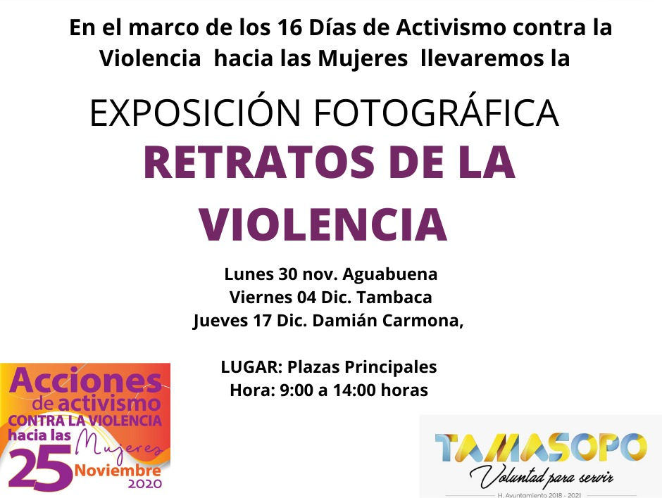

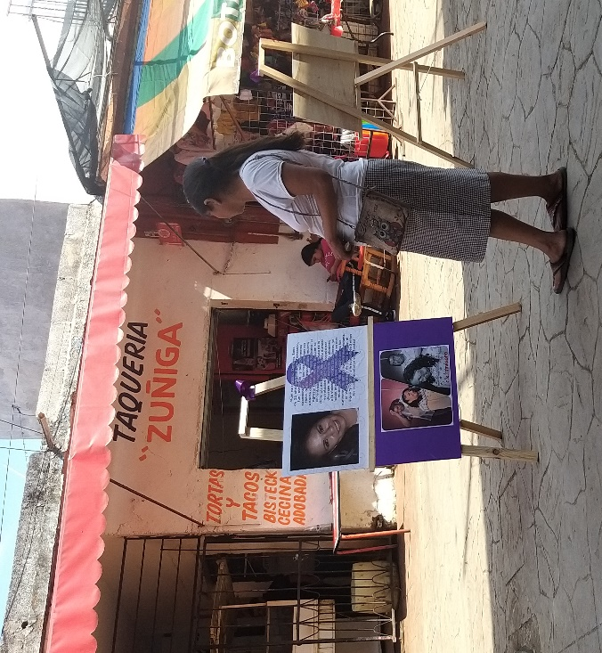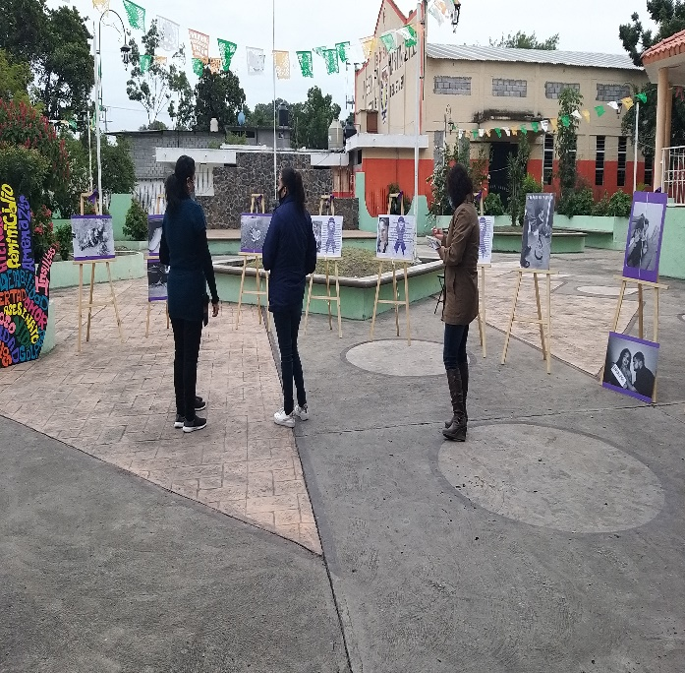
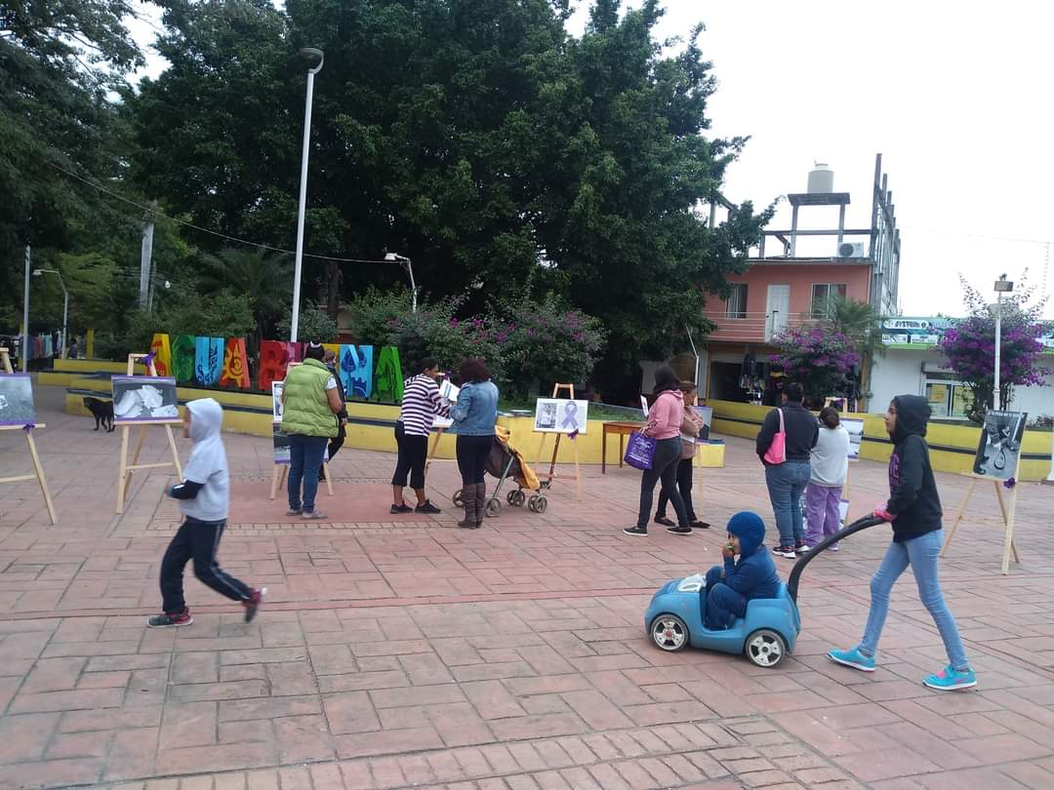

SALUD DE LA MUJER

PROMOCION DEL DIA MUNDIAL DEL SIDA

El 1ero de diciembre se hizo promoción por el día mundial del sida en las calles peatonales del centro de la cabecera municipal de Tamasopo, proporcionando información impresa, regalando preservativos, y obteniendo muestras gratuitas de VHI, esto con la coordinación de salud municipal y personal de jurisdicción sanitaria V.

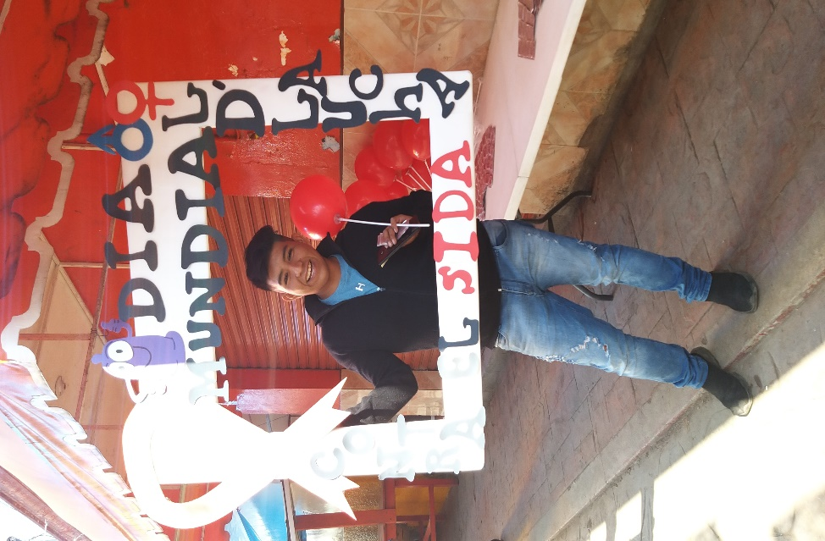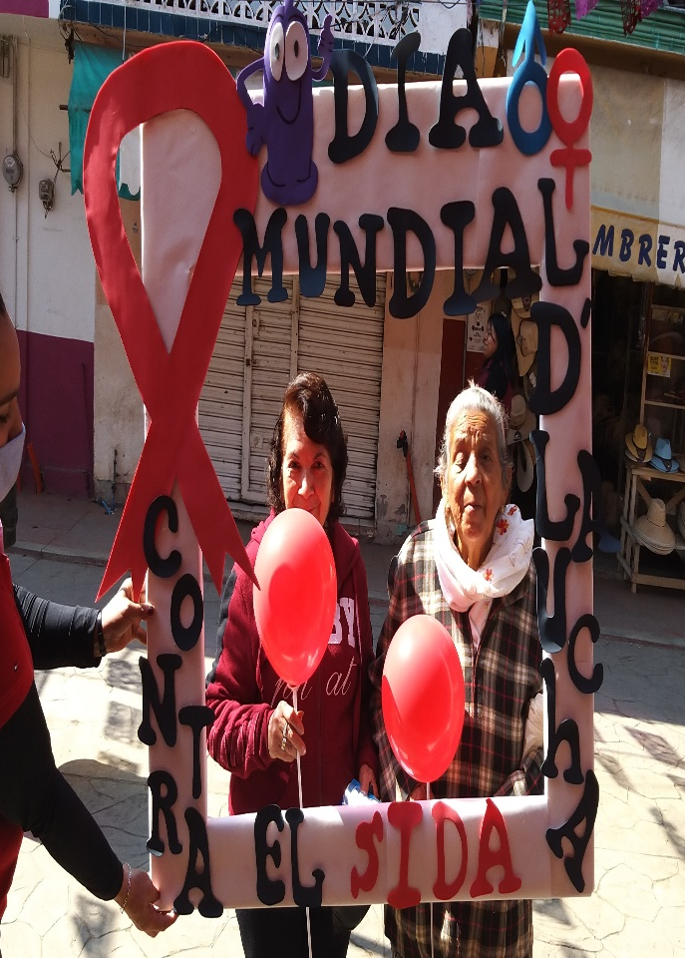
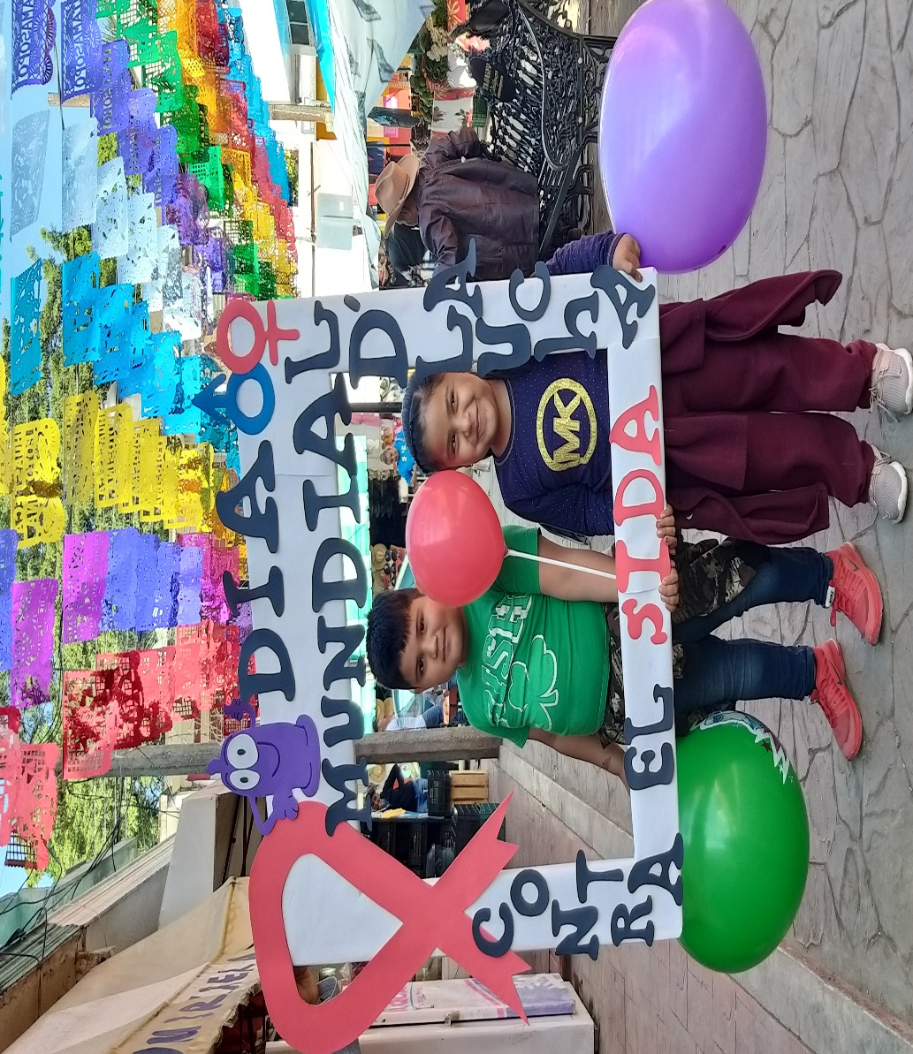
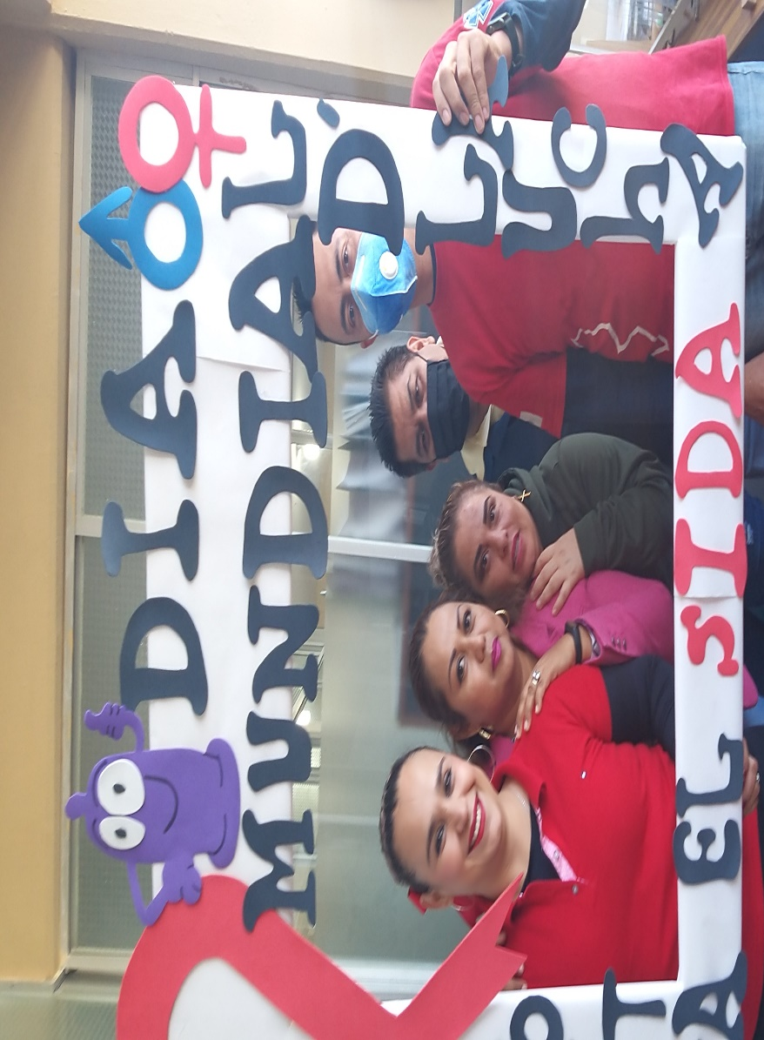

ERRADICACION DE LA VIOLENCIA CONTRA LAS MUJERES
DIFUSION DE ESTRATEGIA ALAS PARA EL CAMBIO

Se realizó una foto grupal y un video con los funcionarios del H. Ayuntamiento y la presidenta Municipal de Tamasopo para hacer difusión a una estrategia del instituto de las mujeres del estado llamada alas para el cambio, donde se busca contribuir a la lucha contra la violencia de género, tiene como objetivo promover una cultura de paz y respeto entre mujeres y hombres para que la violencia de genero sea vista como un problema social que entre todos y todas debemos actuar.

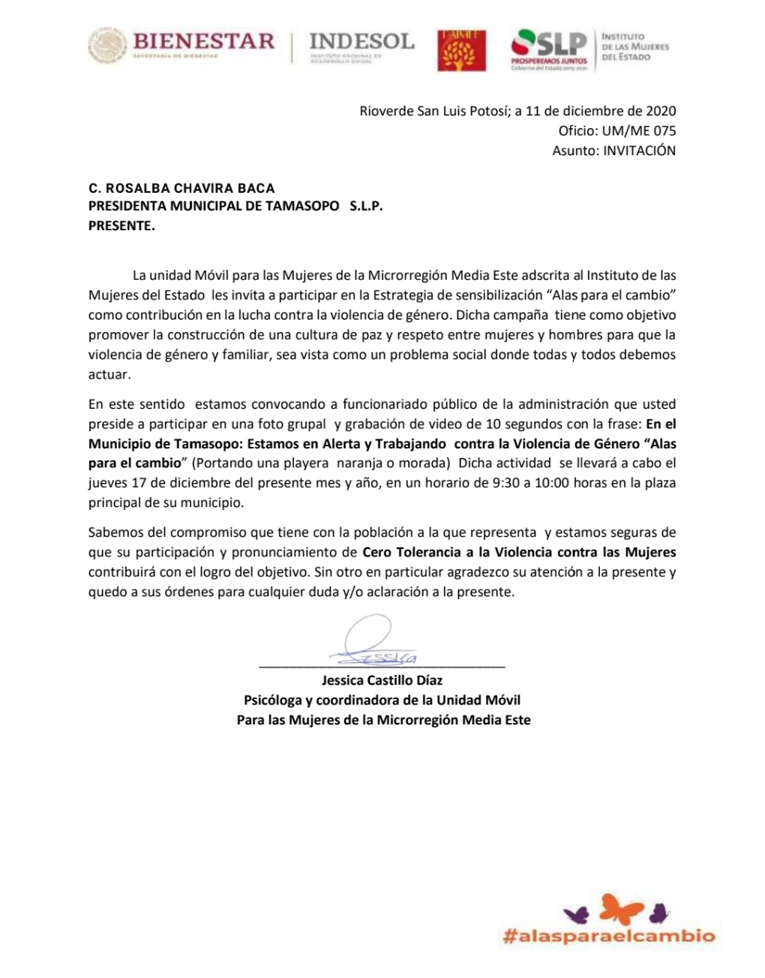

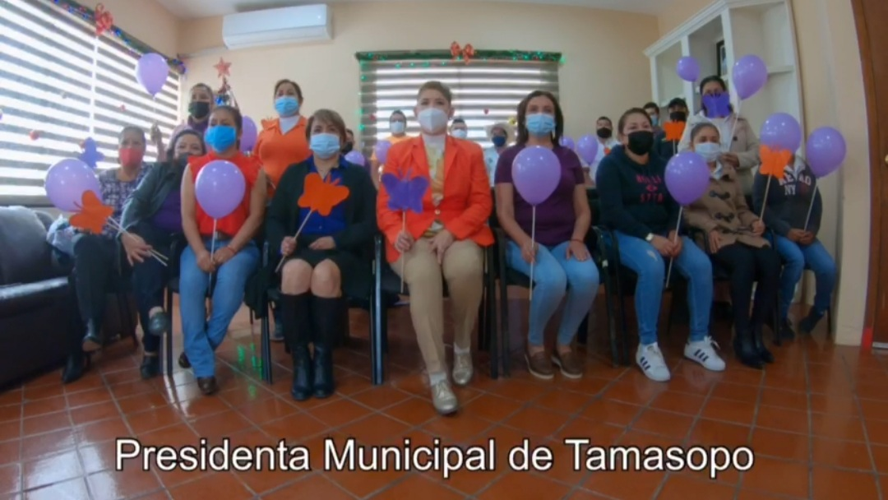

DIFUSION DE INFORMACION
SE DIO DIFUSION Y ENTREGA DE INFORMACION IMPRESA A LA POBLACION EN GENERAL, SOBRE LOS TIPOS DE VIOLENCIA Y SUS DIFERENTES MODALIDADES, ASI COMO LOS SERVICIOS QUE PRESTA LA INSTANCIA MUNICIPAL DE LAS MUJERES, ESTO EN LAS COMUNIDADES DE PUERTO VERDE Y CUESTA BLANCA.

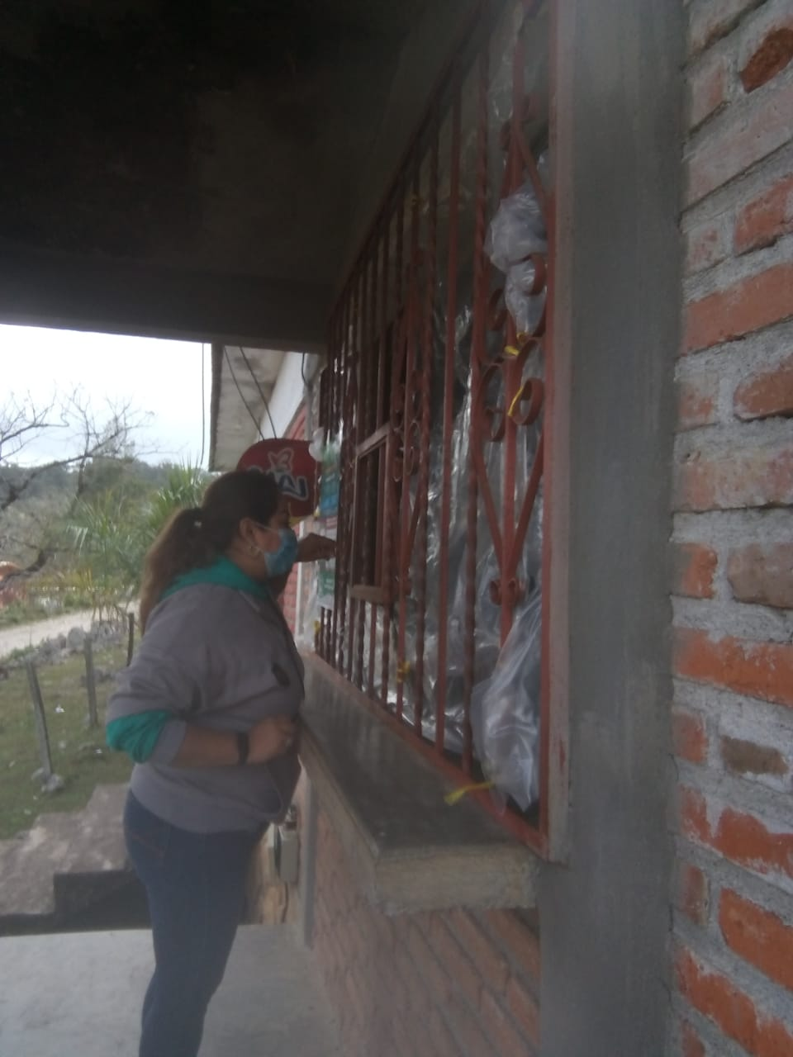

Sin otro particular, quedo atenta a cualquier aclaración o duda.

ATENTAMENTE

JANET ADRIANA VEGA RODRIGUEZ
DIRECTORA DE LA INSTANCIA MUNICIPAL DE LAS MUJERES

